25 iulie 2019
RAPORT ZILNIC

Date de conectare FTP
HOST: 91.195.151.146
USERNAME: romgaz
PASSWORD: s3cur1zat

În scopul unei mai bune colaborări, vă rugăm să ne semnalaţi eventualele neplăceri şi să ne oferiţi sugestii pe care le consideraţi necesare creşterii calităţii serviciului de monitorizare.

1.Ştiri şi emisiuni din domeniul gazelor

Calificativ:  NEUTRU | Punctul de întâlnire | Antena3 - 20:00
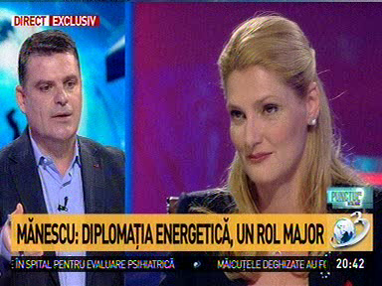 | În cadrul emisiunii „Punctul de întâlnire” de pe postul Antena3, s-au discutat următoarele subiecte:  - Moderatorul emisiunii spune că este mult aşteptată investiţia din Marea Neagră şi pornirea exploatării zăcămintelor de gaze de acolo.  - Ramona Mănescu, ministru de Externe, spune că, în ceea ce priveşte relaţia economică cu SUA, şi în special cu privire la resursele din Marea Neagră, aşteaptă ca diplomaţia energetică să îşi spună de acum încolo cuvântul şi să îşi dovedească eficienţa.  - Moderatorul emisiunii spune că acest lucru s-ar putea întâmpla dacă noi nu îi mai provocăm cu OUG de genul OUG 114 şi nu mai schimbăm cadrul legislativ după ce ne-am angajat, prin Guvernul Tăriceanu, să facem această exploatare în comun, în beneficiul României, UE şi SUA.  - Ramona Mănescu spune că dorinţa noastră este ca un partener aşa cum este Exxon să rămână aici şi să lucrăm cât mai mult şi mai bine împreună. Aceasta este de părere că până la urmă lucrurile se vor aşeza.

Calificativ:  NEUTRU | Dosar de politician | B1TV - 21:00
 | În cadrul emisiunii „Dosar de politician” de pe postul B1TV, s-au discutat următoarele subiecte:  - Petrişor Peiu, analist, spune că despre prezentul nu se poate spune că este naţionalist şi dă ca exemplu faptul că Guvernul, în loc să dea drumul la exploatarea zăcămintelor din Marea Neagră şi să branşeze România la gaz, s-a grăbit să facă o conductă să ducă gazele în Ungaria, iar acum nu mai scot deloc gazele.

Nu au fost ştiri de interes pe canalele radio.

2.Ştiri şi emisiuni din domeniul energiei

Calificativ:  NEUTRU | Legile puterii | RealitateaTV - 21:00
 | În cadrul emisiunii „Legile puterii” de pe postul RealitateaTV, s-au discutat următoarele subiecte:  - Cosmin Guşă, analist politic, spune că a auzit un nume de român care face lucruri ilegale prin Bulgaria, dar care a făcut lucruri ilegale şi în România, dar nu a păţit nimic, fiind vorba de Dan Stratan. Acesta mai spune că Dan Stratan mereu a nimerit să fie în apropierea de contracte de consultanţă blocate, inclusiv din energie.

Calificativ:  NEUTRU | Lupta pentru România | RealitateaTV - 19:00
 | În cadrul emisiunii „Lupta pentru România” de pe postul RealitateaTV, s-au discutat următoarele subiecte:  - În cadrul unui material difuzat în cadrul emisiunii se spune că sunt vizate de către Guvern mai multe portofolii de comisar european, printre acestea numărându-se cel de la energie, mediu, transporturi sau cel cu privire la extinderea UE, iar Luminiţa Odobescu ar avea şanse să obţină unul dintre ele. Şi Dan Nica ar fi luat în calcul pentru funcţia de comisar european.

Calificativ:  NEUTRU |  | RadioRomânia-22:01  0min 38s
Comisia Europeană a trimis o avertizare ţării noastre din cauza faptului că nu a eliminat restricţiile impuse comerţului cu gaze naturale dintre statele membre aşa cum prevăd normele europene. Comisia a constatat că prin modificarea legii energiei a fost menţinută obligaţia de a vinde gaze cu prioritate pe piaţa internă, iar asta creează bariere nejustificate în calea exporturilor de gaze din România. Ţara noastră are răgaz 2 luni pentru a răspunde acestor acuzaţii.

AUDIO RadioRomânia

Calificativ:  NEUTRU | Lege controversată | TVRCluj-18:36  2min 03s
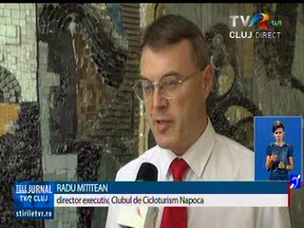 | Activiştii de mediu şi parlamentarii USR cer reexaminarea legii care declară amenajările hidroenergetice drept lucrări de interes public major din cauza faptului că această lege poate avea efecte devastatoare şi poate duce la distrugerea râurilor din România. Valea Jiului, sectorul din defileu, care este unul dintre ultimele râuri sălbatice de munte rămase în România, este de ani de zile sub asediul Hidroelectrica, care promovează un proiect gigant acolo.  VIDEO TVRCluj

